第 二 周工作计划
班级：小5班 日期:9月7日—9月12日 带班老师：杨老师、戴老师
工作要求 |  | 1.熟悉幼儿园一日活动流程，知道什么时候该做什么事情，初步建立时间观念。  2.认识自己的专属标记，能按标记取放个人物品，学习自己吃饭、喝水、入厕。  3.认识开心、难过、害怕等基本情绪，愿意用语言或动作表达自己的感受。  4.了解幼儿园的基本安全规则，知道保护自己，不做危险的事情。  5.初步学习轮流、等待、分享，体验与同伴一起游戏的快乐。
星期  内容 |  | 一 | 二 | 三 | 四 | 五
 | 接待 | 1.引导幼儿主动与老师、同伴问好，愉快自主地进入班级。  2.二次晨检，了解幼儿的身体状况和卫生情况，检查幼儿的着装是否方便舒适。
晨间活动 | 晨间游戏 | 1.来园接待：次晨检后引导幼儿洗手、放书包，自主开展桌面游戏。  2.重点区域：益智区投放图形配对、串珠等简单操作材料，引导幼儿安静操作、练习小肌肉动作。  3.晨间谈话：幼儿园的一天、我的小标记、开心和不开心、我的眼睛和鼻子、安全小卫士等。
晨间活动 | 户外锻炼 | 1.队列练习：能在老师的引导下，按照标记排成两条队伍。  2.律动、早操：跟随音乐较完整地模仿老师动作，尝试和旁边的小朋友保持距离。
晨间活动 | 户外锻炼 | 艺术领域：  《彩虹桥》  手部精细动作  《颜色拍拍乐》  混色的初步认知  《小青蛙躲猫猫》  学习歌曲 | 社会领域：  《小鱼找朋友》  学会朗诵儿歌  《点点小鼻子》  跟随音乐律动  《谁在吃？》  安静倾听故事 | 科学领域：  《切水果》  边做动作边说《望远镜》  根据节奏读儿歌  《嘘，午安》  了解午睡的作用 | 语言领域：  《苹果找一找》  根据绘本互动  《好饿的小蛇》  感受游戏的快乐  《黑猫警长》  学会都儿歌并做动作 | 健康领域：  《和椅子交朋友》  安全用椅子  《吹泡泡》  学会都儿歌  《从头动到脚》  听指令完成动作
学习
活动
上午
游戏
下午
户外
活动
日 常 生 活 |  | 1.巩固来园、离园流程，多数幼儿能自己放书包、挂毛巾、拿水杯。  2.学习正确洗手方法（湿、搓、冲、捧、擦），能在饭前便后主动洗手。  3.引导幼儿学习自己进餐：一手扶碗一手拿勺，不洒饭菜，吃完送碗。学习在需要时主动告诉老师："我要小便""我想喝水"，练习自己提裤子。
家长工作 |  | 1.请家长在家继续鼓励幼儿自己吃饭、穿脱简单的鞋子，不要求代劳，家园同步培养自理能力。  2.建议家长在家和幼儿玩"情绪猜猜看"的游戏，帮助幼儿说出自己的心情，如"我现在有点难过"。
环境创设 |  | 1.生活区张贴步骤图示：洗手六步法、挂毛巾、放水杯，引导幼儿对照图示自理，不要玩水  2.创设"心情墙"：贴上开心、难过、生气等表情卡，鼓励幼儿每天来园把自己的照片贴到对应心情旁。

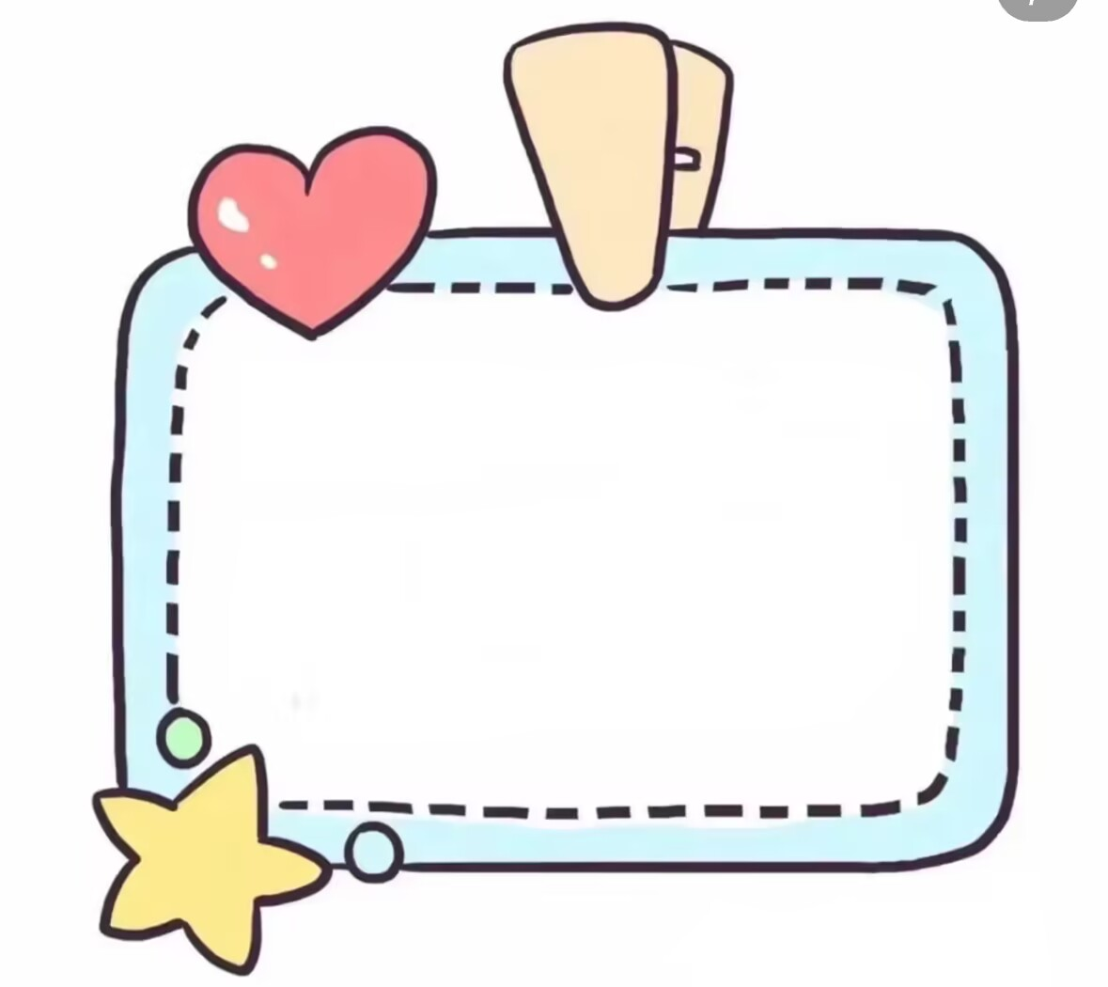
经过第一周的陌生与忐忑，孩子们正慢慢熟悉幼儿园的环境、老师和同伴，逐步适应集体生活。第二周也是孩子情绪反复、适应关键的过渡期，需要家园温柔、耐心的共同陪伴。
1. 接纳孩子的情绪反复
部分宝贝会出现“越上越不想来、早上哭闹加重”的情况，这是非常正常的适应表现。孩子从新鲜感进入真实分离适应期，请家长保持平稳心态，不焦虑、不质问、不恐吓，温柔坚定地送孩子入园即可。
2. 坚持每天准时入园
稳定的入园节奏，是孩子快速适应的关键。尽量不迟到、不缺勤、不随意请假，帮助孩子建立规律的幼儿园作息，养成良好的入园习惯。
3. 家园统一正面引导
在家多给予孩子积极的心理暗示，多鼓励、多肯定幼儿园的快乐生活，避免说“不听话就送幼儿园”“老师会批评你”等负面话语，让孩子安心、喜欢上幼儿园。
4. 培养简单自理能力
在家可以慢慢练习独立吃饭、自己洗手、简单脱衣物、主动喝水等小技能，提升孩子自信心，帮助孩子更快融入集体生活。
5. 重视卫生与作息
请帮助孩子调整早睡早起的作息，清淡饮食、勤洗手，及时根据天气增减衣物，减少换季生病，保障孩子健康稳定入园。
孩子的每一次哭闹、每一次进步，都是成长的印记。感谢各位家长的理解与配合，让我们携手静待宝贝们慢慢适应、慢慢成长！
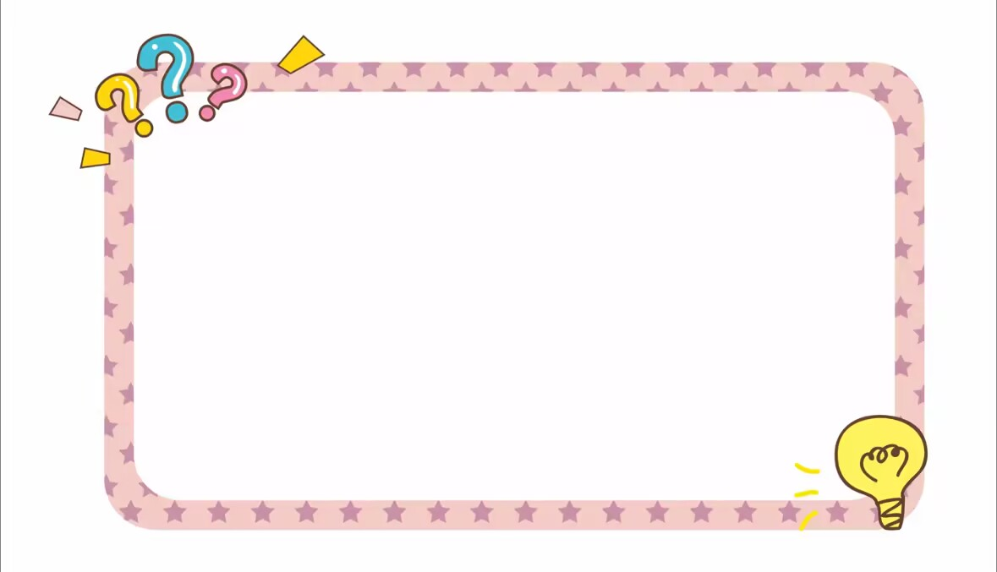
小鱼找朋友
一条小鱼水里游，
孤孤单单在发愁。
两条小鱼水里游，
摇摇尾巴点点头。
三条小鱼水里游，
快快乐乐做朋友。
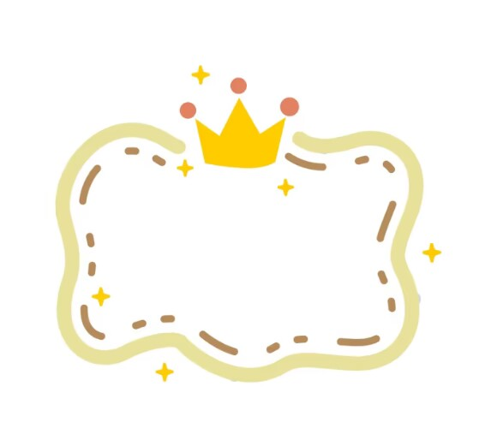
每周之星
——表扬每天高高兴兴上幼儿园的小朋友
高含萌 邢诗瑶 朱宥兮
李汐芮 薛清禾 殷云麒
夏梓辰 张鑫泽 李瑾泽

